EURACOM |  | ЕВРАКОМ
Общество с ограниченной ответственностью «ЕВРАКОМ», ИНН 5041024345, КПП 500101001, ОГРН 1045008253168
143960, г. Реутов, ул. Транспортная, д. 12, тел.: +7(495)727-09-48, факс: +7(495)727-09-46, www.euracom.ru, market@euracom.ru

Комплектация бронирования
«Мерседес-Бенц Спринтер Классик»

2. Специальное оснащение:
- Колесная база 3 550 мм.,
- Полная масса 3 500 кг, грузоподъемность после бронирования 700 кг.;
- Дополнительное усиление (плюс к усиленному переднему мосту) передней поперечной рессоры: замена рессоры на еще более мощный комплект рессор»
- Установка усиленного стабилизатора задней оси;
- Изготовление посадочных мест для крепления стабилизатора задней оси;
- Защита картера двигателя.
- Класс бронирования: 2, 2/3
- Внутреннее стальное бронирование и бронеостекление, идентичное штатному остеклению базового автомобиля, выполненное из многослойного гнутого легко тонированного бронестекла с противоосколочной плёнкой, соответствует:
- второму классу защиты Российского стандарта и обеспечивает защиту от ПСМ калибра 5,45-мм пистолетный патрон 7Н7 с пулей Пст (стальной нетермоупрочненный сердечник) и 7,62-мм пистолетный Патрон 57-Н-134С с пулей Пст (стальной нетермоупрочненный сердечник);
или
- третьему классу защиты Российского стандарта и обеспечивает защиту от АК-47 и АКМ калибра 7,62 патрон 57-Н-231 с пулей ПС-43 (стальной нетермоупрочненный сердечник) и АК-74 калибра 5,45 патрон 7Н6 с пулей ПС (стальной нетермоупрочненный сердечник);

- Способ установки бронеэлементов внахлёст обеспечивает капсульное бронирование пассажирского помещения, бензобака и аккумуляторной батареи по всем вертикальным плоскостям, а также крыши под углом обстрела 90 градусов. Двигательный отсек без бронезащиты – броня за двигателем.

Компоновка отсека:
(1 Вариант)
- Двухсекционная компоновка: отсек инкассаторов и грузовой отсек;
- Пассажирский отсек с четырьмя сидениями (водитель, 4 инкассатора);
- Бронированная сдвижная дверь для доступа в грузовой отсек из отсека инкассаторов;
- Внутреннее освещение обоих отсеков;
- Дополнительный электрический замок задних распашных дверей, с возможностью открывания с места водителя
- Дистанционное управление с места водителя задними дверьми в грузовой отсек со световой индикацией их открывания

(2 Вариант)
- Односекционная компоновка: удлиненный отсек инкассаторов, задняя глухая бронированная стенка смещена за задние колесные арки, и хозяйственный отсек;
- Пассажирский отсек с четырьмя сидениями (водитель, напарник,2 инкассатора). Сидения для двух инкассаторов установлены посередине инкассаторского отсека
- Хозяйственный отсек не бронированный,
- Внутреннее освещение обоих отсеков;
- Двери усилены и забронированы по запатентованной технологии;
- Специальные механические дверные замки (ригельный механизм - при его закрытии, дверь приподнимается и втягивается в салон, тем самым становится единой несущей частью кузова), обеспечивающие отсутствие вибрации дверей, а также разгрузку штатных петель и замков;
- Дополнительные опорные ролики разгрузки всех бронированных дверей;
- Дополнительные ограничители открывания дверей водителя и напарника;
- Одно бронированное окошко для инкассаторов в левом борту;
- Пол с износостойким защитным покрытием;
- Естественная вентиляция в грузовом отсеке;
- Три бойницы скрытого типа
- Бронированный эвакуационно-вентиляционный люк в крыше, обеспечивающий аварийное покидание машины (для односекционной компоновки)
- Внутреннее освещение обоих отсеков;
- Бронированная крышка горловины бензобака;
- Крючки для одежды, знак аварийной остановки, аптечка первой медицинской помощи, огнетушитель объемом 2 литра
- Пакет технической документации, инструкции на русском языке;

Дополнительное оборудование - по запросу

1. Двухсекционная компоновка
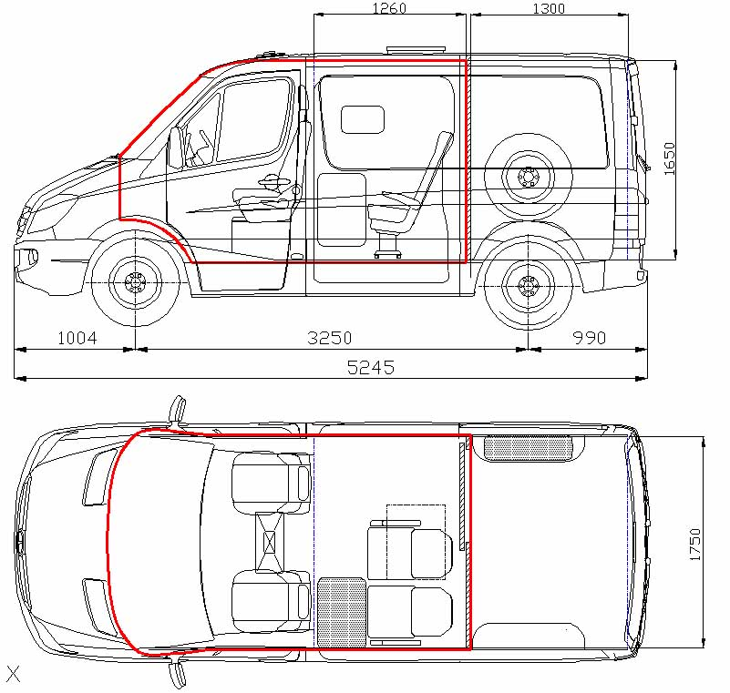

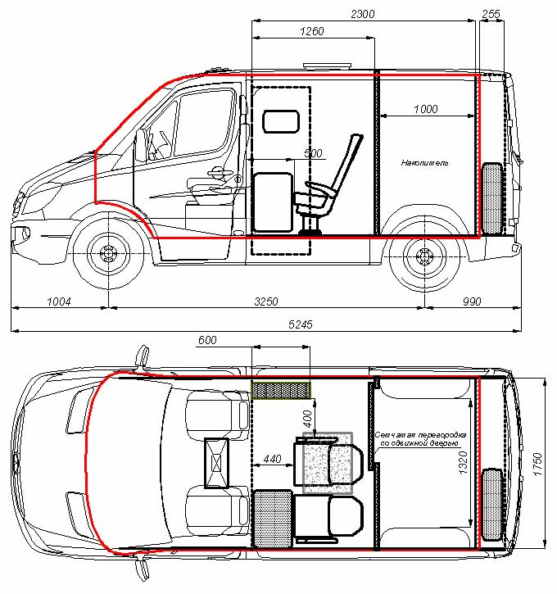
2. Односекционная компоновка с накопительным отсеком

